Отчет по результатам  
нагрузочного тестирования

*Web Tours*

Версия 1.0

Москва, 2025 г.

**Лист согласования**

| **Организация/Должность** | **Ф.И.О.** | **Результат согласования** | **Подпись** | **Дата** |
| --- | --- | --- | --- | --- |
| Нагрузочное тестирование,  Инженер тестировщик | Владислав Куликов |  |  |  |
|  |  |  |  |  |
|  |  |  |  |  |
|  |  |  |  |  |
|  |  |  |  |  |

**История внесения изменений**

|  |  |  |  |
| --- | --- | --- | --- |
| **Дата** | **Выпуск** | **Описание** | **Автор** |
|  |  | Начальная версия |  |
|  |  |  |  |
|  |  |  |  |

**Содержание**

1 Назначение документа 5

2 Основные положения 6

2.1 Объект тестирования 6

2.2 Цели тестирования 6

2.3 Методика тестирования 6

2.4 Отступления от методики тестирования 6

2.5 Ограничения тестирования 6

3 Выводы 7

3.1 Общие выводы 7

3.2 Выводы по целям 7

*4**Графики и таблицы* 9

4.1 Тест поиска максимальной производительности 9

4.2 Тест подтверждения максимума 10

# Назначение документа

Основная цель данного документа – предоставить обработанные и систематизированные результаты нагрузочного тестирования, описать отклонения при проведении тестирования от методики и ограничения тестирования.

# Основные положения

## Объект тестирования

В качестве тестируемой системы выступает «Web Tours». Система представляет собой имитацию сайта по бронированию авиабилетов. Система работает по схеме регистрация/вход в лк => поиск билета из точки вылета в точку прилета => резервирование билета => оформления и оплаты.

## Цели тестирования

Инициирующие события:

|  |
| --- |
| **Инициирующие события** |
| Курс «Введение в Нагрузочное Тестирование». |
| Курс «Основы инструмента Jmeter». |

Бизнес-цели:

1. Проверка соответствия системы «Web Tours» целевым требованиям производительности.

Технические цели:

|  |
| --- |
| **Цель** |
| Определение максимальной и пиковой производительности системы |
| Проверка надежности системы |
| Выявление «узких мест» |

## Методика тестирования

Нагрузочное тестирование проводилось в соответствии с документом «Методика нагрузочного тестирования *Web Tours*» разработанным Тигиняну Дмитрием Викторовичем и согласованным с Заказчиком (далее – Методика, методика тестирования).

## Отступления от методики тестирования

## Ограничения тестирования

1. Несоответствие конфигурации тестового и промышленного стенда.

2. Расположение генератора нагрузки на одном хосте с тестируемой системой, что может вызывать влияние на результаты тестирования.

# Выводы

## Общие выводы

Тест поиска максимальной производительности и тест подтверждения максимума были выполнены успешно. Согласно бизнес-целям тестирования:

* Система «Web Tours» не соответствует целевым требованиям производительности, так как не имеет запаса 200% от ПРОМа (100% + 200%).
* Определена максимальная производительность системы на уровне нагрузки 5937 операций в час, и 13140 запросов в час или 200% от уровня нагрузки в промышленной среде.
* Определена пиковая производительность системы на уровне нагрузки 7995 операций, и 17850 запросов в час или 300% от уровня нагрузки в промышленной среде.
* Подтверждена максимальная производительность системы на уровне нагрузки 5926 операций в час, и 13125 запросов в час или 200% от уровня нагрузки в промышленной среде.

## Выводы по целям

*Технические цели:*

|  |  |  |
| --- | --- | --- |
| **№** | **Цель** | **Результат** |
| 1 | Определение максимальной и пиковой производительности Системы | Максимальная производительность составляет 13140 запросов в час. Пиковая производительность составляет 17850 запросов в час. |
| 2 | Подтверждение максимальной производительности | Подтвержден максимум производительности при нагрузке в 13125 запросов в час. |
| 3 | Выявление «Узких мест» | Выявлено «узкое место» при переходе на третью ступень, связанное с резким ростом утилизации CPU c 20% до 100%. |

В результате проведения нагрузочных тестов можно сделать следующие выводы:

### **Определение максимальной и пиковой производительности Системы**

#### Максимальная производительность системы «Web Tours» – 13140 запросов в час.

#### Время отклика по операциям составляло от 0,104 секунды до 0.412 секунд, максимально допустимое время отклика по операциям – 2,5 секунды. Дольше всего выполняются следующие транзакции: *Flights, Itinerary, Login, Welcome*. При пиковой нагрузке на систему времена отклика вырастают до 14,5 секунд.

#### Пиковая производительность системы 17850 запросов в час.

При выходе на нагрузку в 17850 запросов в час. Система «Web Tours» перестала справляться с подаваемой нагрузкой: число обрабатываемых запросов не росло, произошло превышение требований к временам обработки следующих операций:

|  |  |  |
| --- | --- | --- |
| Имя транзакции | 90 percentile | Максимально допустимое время по SLA |
| [L](../../bushi/Documents/Session5%C3%90%C2%BF%C3%90%C2%BE%C3%90%C2%B8%C3%91%C2%81%C3%90%C2%BA_%C3%90%C2%BC%C3%90%C2%B0%C3%90%C2%BA%C3%91%C2%81%C3%90%C2%B8%C3%90%C2%BC%C3%91%C2%83%C3%90%C2%BC%C3%90%C2%B0/Session5%C3%90%C2%BF%C3%90%C2%BE%C3%90%C2%B8%C3%91%C2%81%C3%90%C2%BA_%C3%90%C2%BC%C3%90%C2%B0%C3%90%C2%BA%C3%91%C2%81%C3%90%C2%B8%C3%90%C2%BC%C3%91%C2%83%C3%90%C2%BC%C3%90%C2%B01.html)ogin | 14,5 | 2,5 |
| Flights | 14,0 | 2,5 |

#### Средняя утилизация CPU на уровне максимальной производительности составила:

#### на серверах приложений:

Утилизация CPU серверов приложений составляла от 8% до 64% на ступени максимальной производительности, в среднем 25%

#### Средняя утилизация RAM на уровне максимальной производительности составила: 3%

#### Выявлено узкое место при переходе на третью ступень произошел резкий рост по графику “CPU Usage per Container”, в результате которого нагрузка на процессор возросла c 20% до 100% и времена отклика транзакций так же увеличились и превышали 2,5 сек.

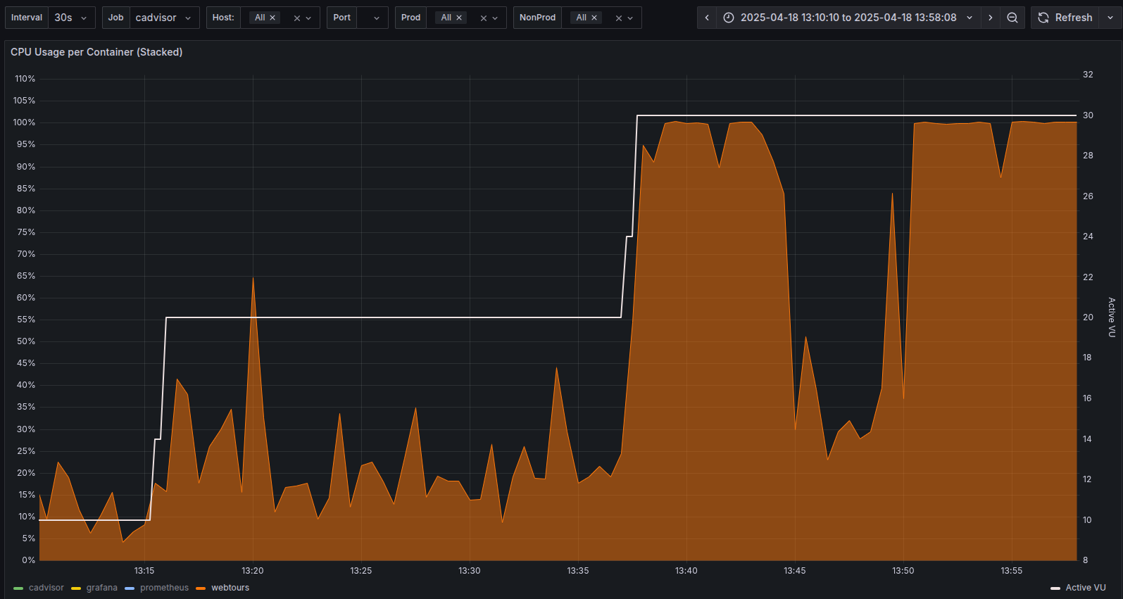

### **Подтверждение максимальной нагрузки**

#### Максимальная производительность системы «Web Tours» подтверждена при нагрузке 13125 запросов в час.

#### Времена отклика по операциям оставались стабильными на протяжении всего теста: от 0,096 секунды до 0,483 секунд, максимально допустимое время отклика по операциям до 2,5 секунд.

#### Утилизация CPU была стабильна в течение теста, в среднем составила:

#### на серверах приложений – 25%

#### Утилизация RAM была стабильна в течение теста, в среднем составила:

#### на серверах приложений – 3%

#### Проблем во время теста не выявлено.

### **Стресс-тест «Пиковая производительность»**

#### Деградация производительности системы «Web Tours» зафиксирована при уровне нагрузки 17850 запросов в час.

#### Среднее временя отклика по операциям зафиксированы в диапазоне от 3.8 секунд до 14,5 секунд

#### Ошибки по транзакциям атомарных действий пользователя не зафиксированы

#### Утилизация CPU была не стабильна в течение теста, достигала 100%.

#### Утилизация RAM была не стабильна в течение теста, диапазон значений - от 3% до 15%

### **Стресс-тест «Объёмное тестирование»**

#### Производительности системы при объёмном тестировании системы «Web Tours» зафиксирована при уровне нагрузки 13151 запросов в час.

#### Среднее временя отклика по операциям зафиксированы в диапазоне от 0.08 секунд до 0.342 секунд

#### Ошибки по транзакциям атомарных действий пользователя не зафиксированы

#### Утилизация CPU была стабильна в течение теста, в среднем составила:

#### на серверах приложений – 25%

#### Утилизация RAM была стабильна в течение теста, в среднем составила:

#### на серверах приложений – 3%

# *Графики и таблицы*

## Тест поиска максимальной производительности

|  |  |  |  |
| --- | --- | --- | --- |
| **Наименование транзакции** | **По профилю** | **По факту** | **% отклонения** |
| Welcome | 1082 | 1077 | 0% |
| Login | 893 | 891 | 0% |
| Flights | 583 | 576 | -1% |
| Find_flight | 568 | 570 | 0% |
| Payment_details | 568 | 573 | 1% |
| Invoice | 343 | 345 | 1% |
| Itinerary | 535 | 534 | 0% |
| Delete_one_itineraries | 138 | 135 | -2% |
| Logout | 668 | 669 | 0% |
| Signup | 189 | 189 | 0% |
| Signup_done | 189 | 189 | 0% |
| Login_after_registration | 189 | 189 | 0% |

**График 4.1 Количество пользователей.**

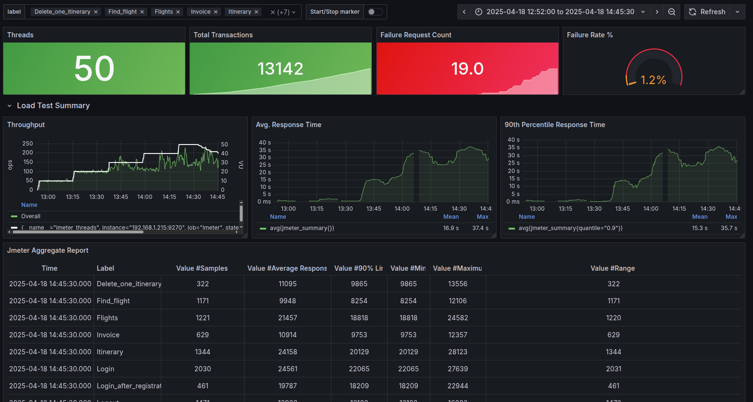

**График 4.2 Времена отклика.**

**График 4.3 Transaction per second.**

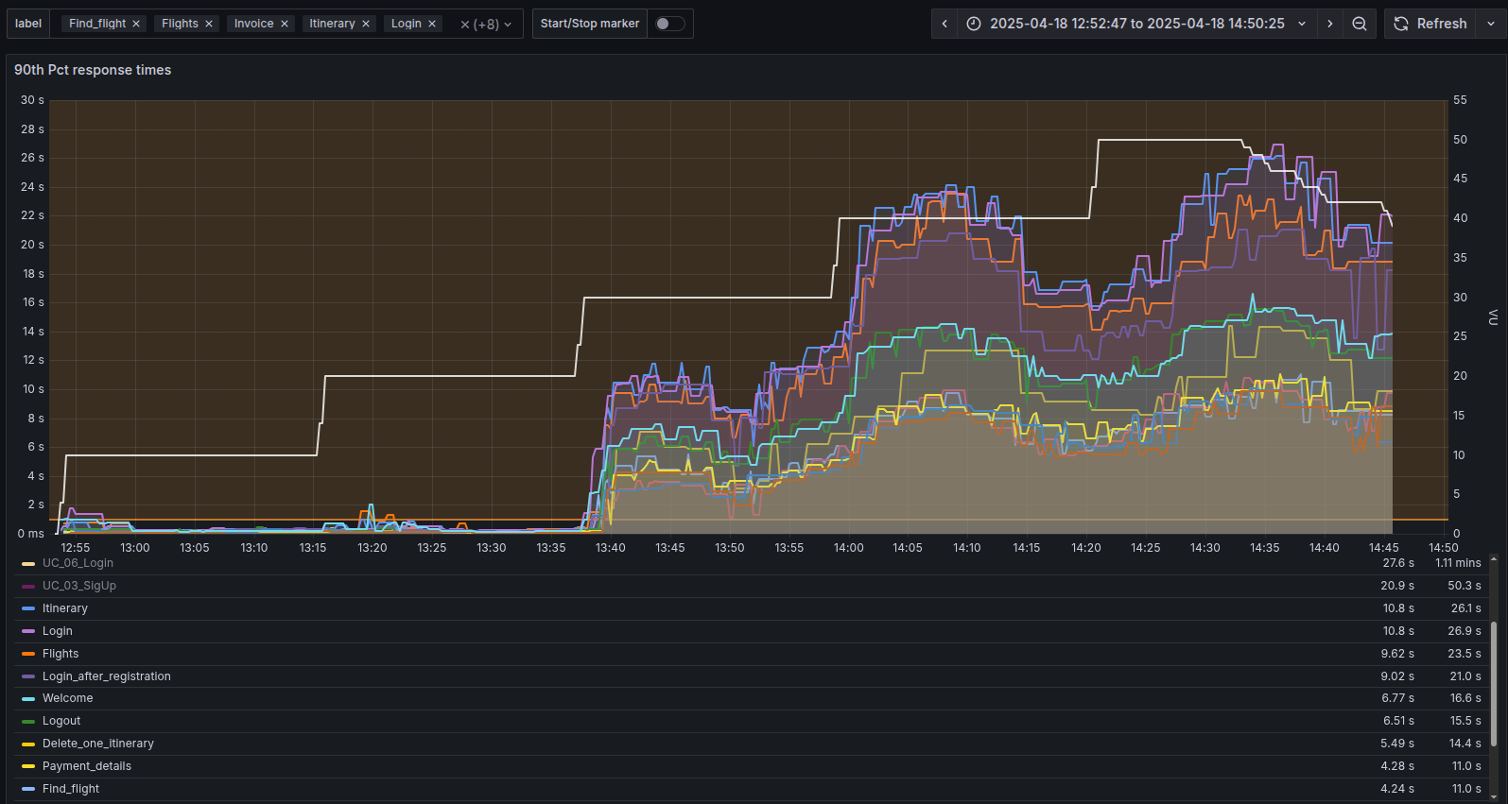

**График 4.4 Operations per Second.**

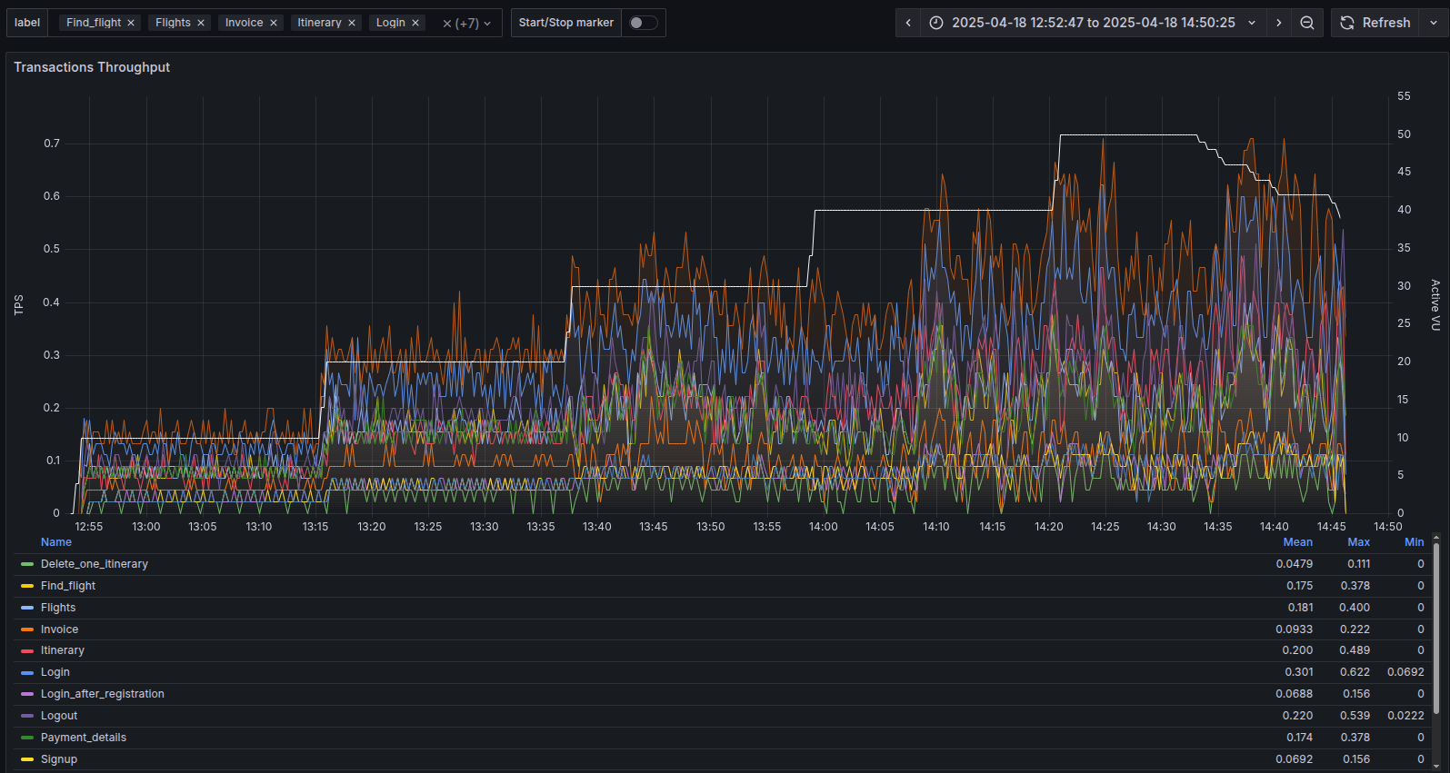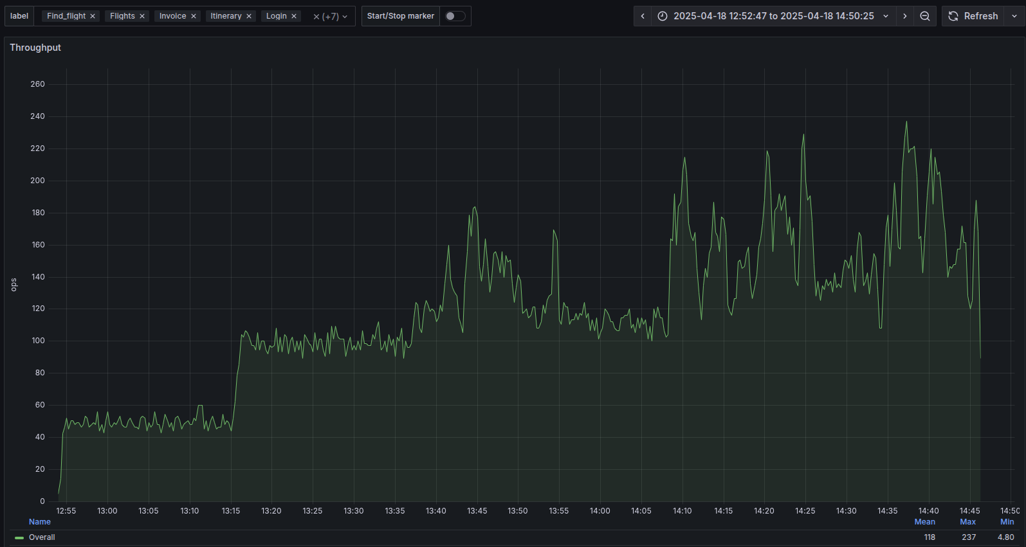

**График 4.4 Operations per Second (тест поиска max 5 min ступени)**

**График 4.5 Утилизация CPU**

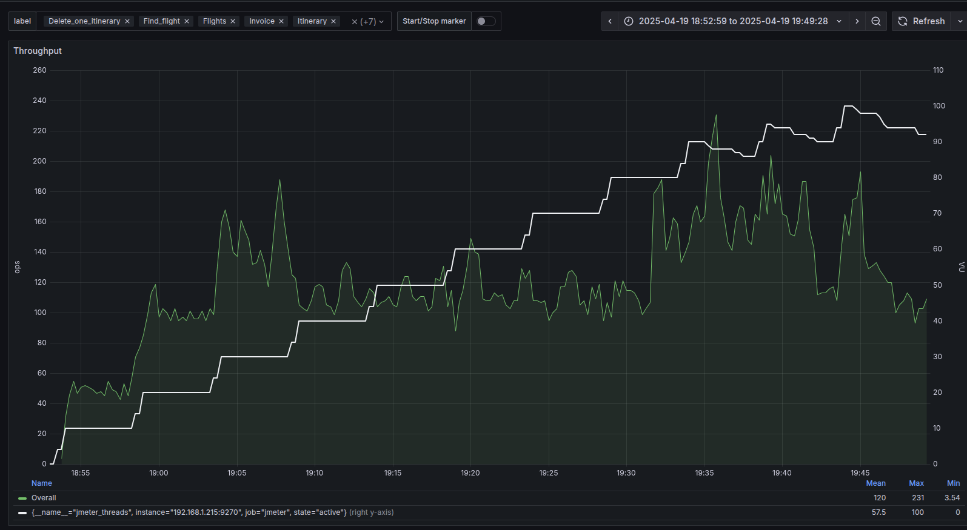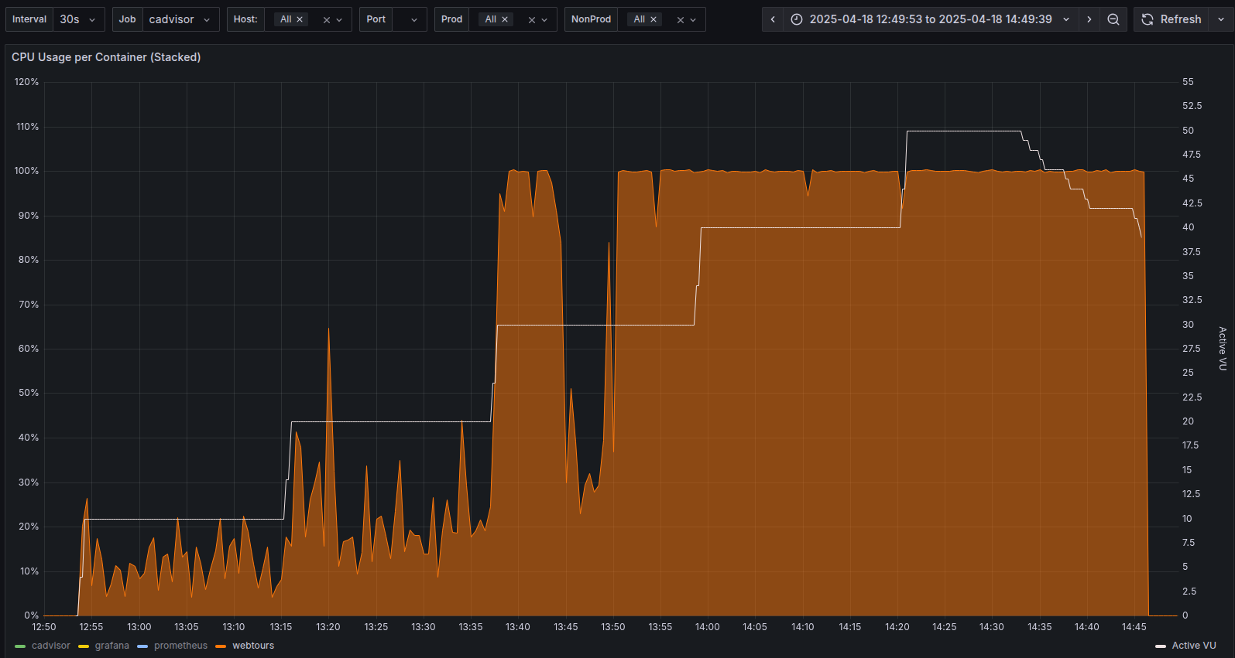

**График 4.6 Утилизация RAM**

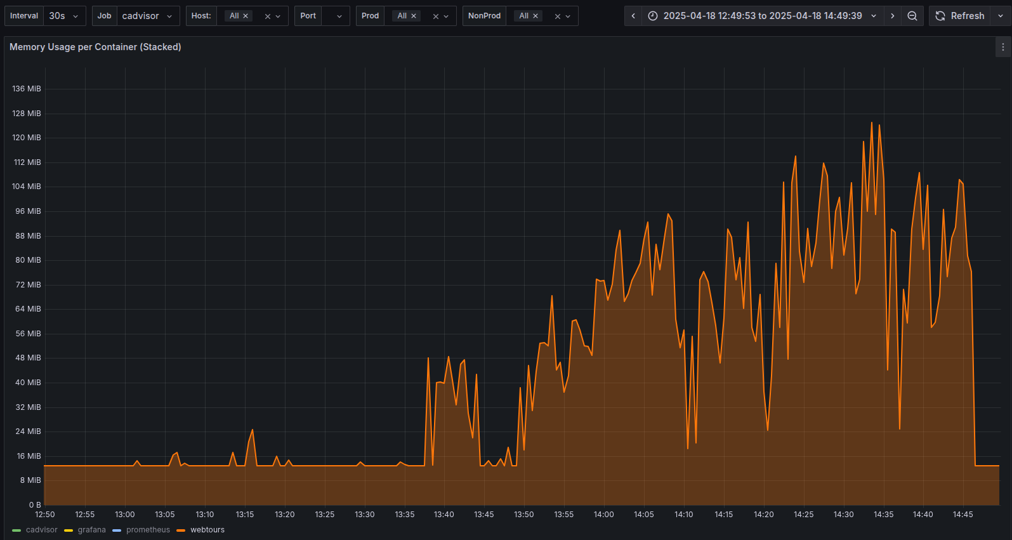

## Тест подтверждения максимума

|  |  |  |  |
| --- | --- | --- | --- |
| **Наименование транзакции** | **По профилю** | **По факту** | **% отклонения** |
| Welcome | 1082 | 1077 | 0% |
| Login | 893 | 889 | 0% |
| Flights | 583 | 580 | -1% |
| Find_flight | 568 | 568 | 0% |
| Payment_details | 568 | 569 | 0% |
| Invoice | 343 | 342 | 0% |
| Itinerary | 535 | 533 | 0% |
| Delete_one_itineraries | 138 | 138 | 0% |
| Logout | 668 | 663 | -1% |
| Signup | 189 | 189 | 0% |
| Signup_done | 189 | 189 | 0% |
| Login_after_registration | 189 | 189 | 0% |

**График 4.1 Количество пользователей.**

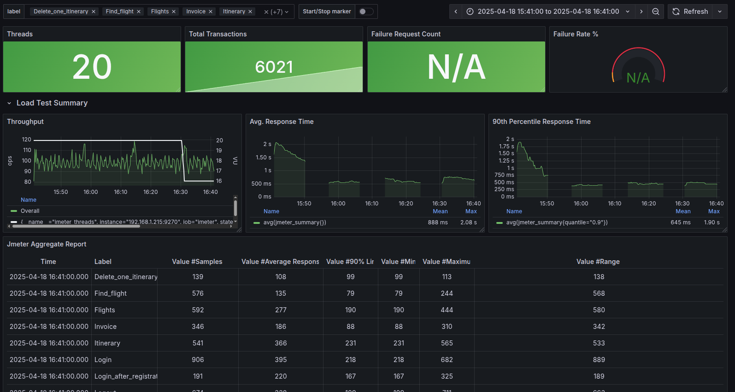

**График 4.2 Времена отклика.**

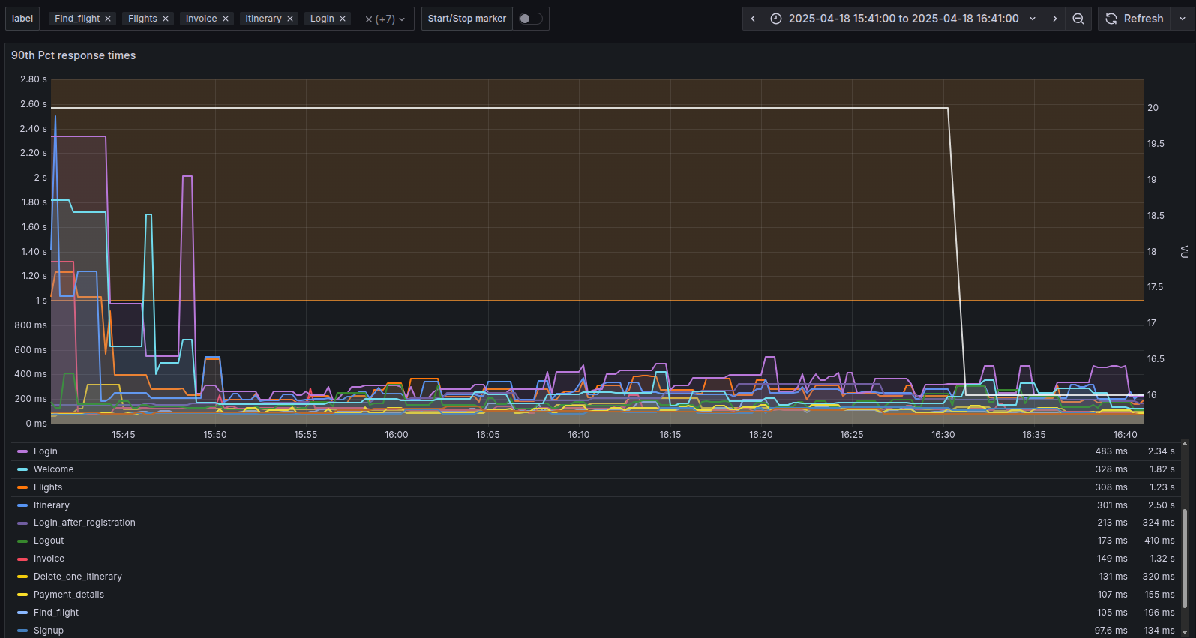

**График 4.3 Transaction per second.**

**График 4.4 Operations per Second.**

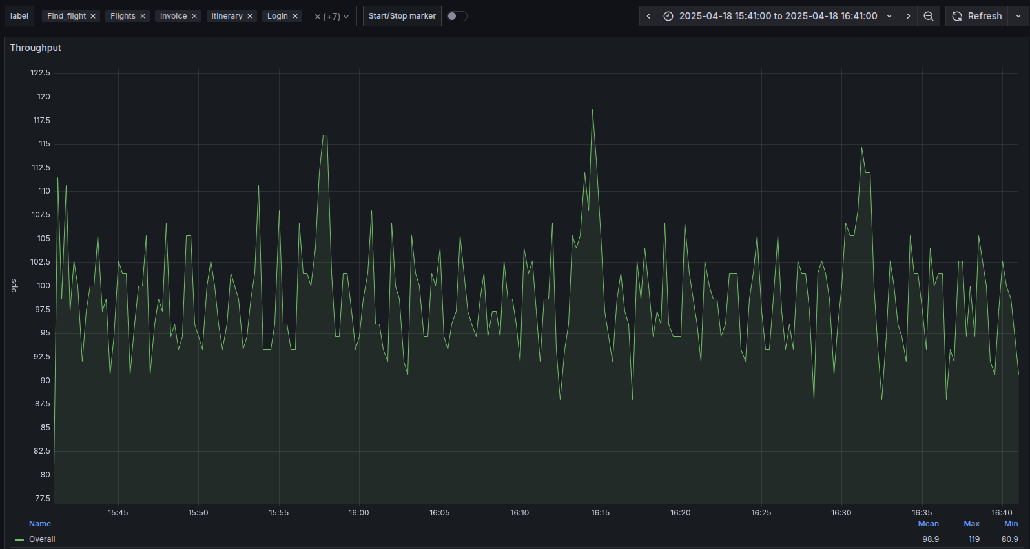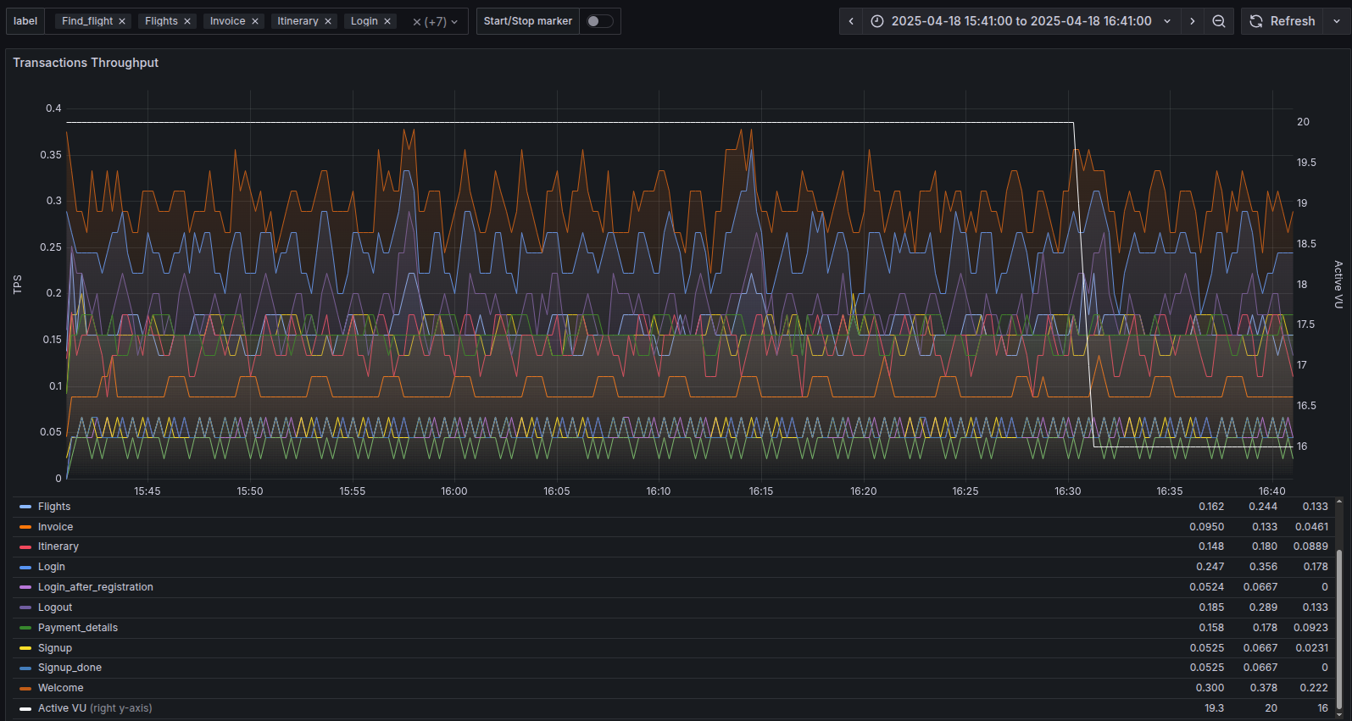

**График 4.5 Утилизация CPU**

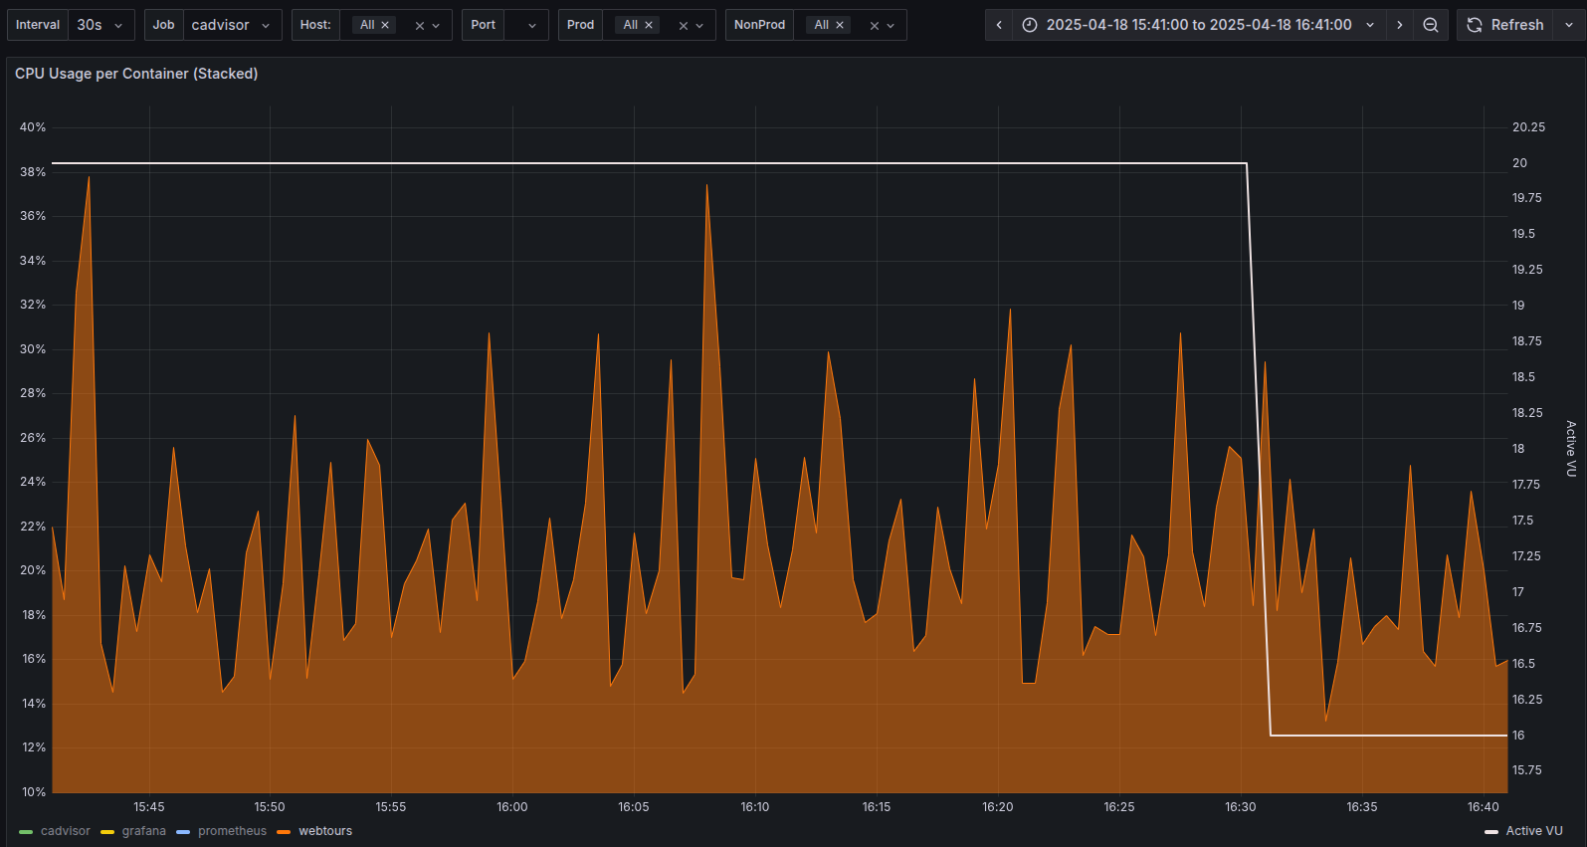

**График 4.6 Утилизация RAM**

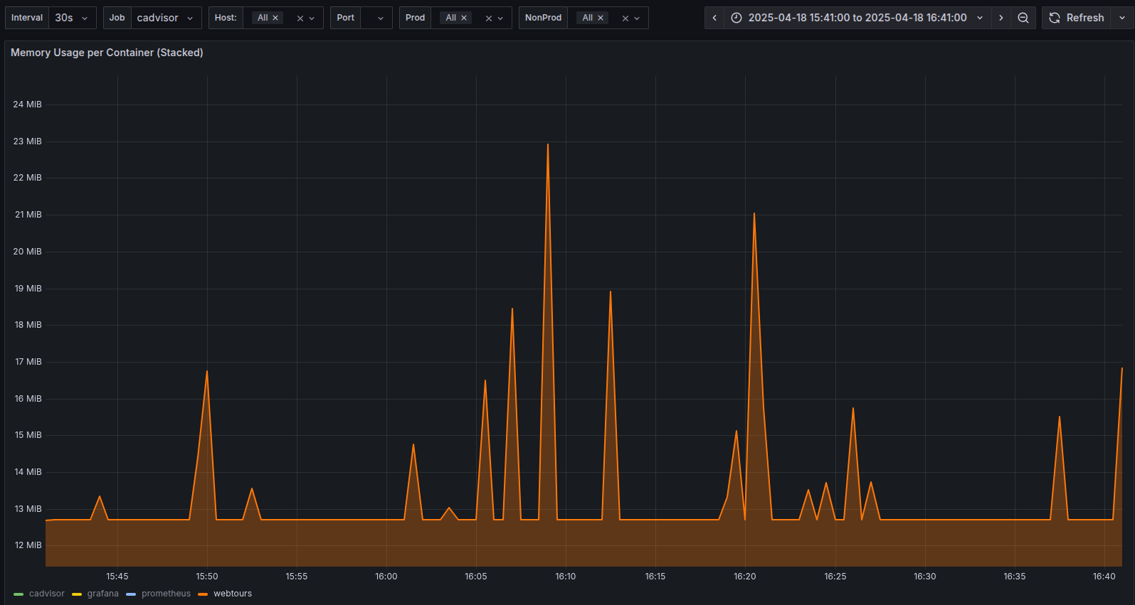

## Стресс тест «Пиковая производительность»

*Значения профиля взято за пиковую ступень*

|  |  |  |  |
| --- | --- | --- | --- |
| **Наименование транзакции** | **По профилю** | **По факту** | **% отклонения** |
| Welcome | 1623 | 1482 | -10% |
| Login | 1339 | 1206 | -11% |
| Flights | 874 | 744 | -17% |
| Find_flight | 852 | 735 | -16% |
| Payment_details | 852 | 732 | -16% |
| Invoice | 514 | 405 | -27% |
| Itinerary | 802 | 780 | -3% |
| Delete_one_itineraries | 208 | 201 | -3% |
| Logout | 1002 | 873 | -15% |
| Signup | 284 | 279 | -2% |
| Signup_done | 284 | 279 | -2% |
| Login_after_registration | 284 | 279 | -2% |

**График 4.1 Количество пользователей.**

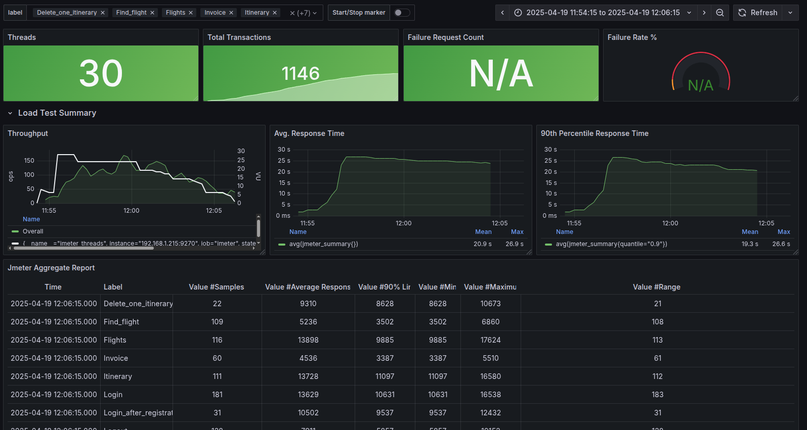

**График 4.2 Времена отклика.**

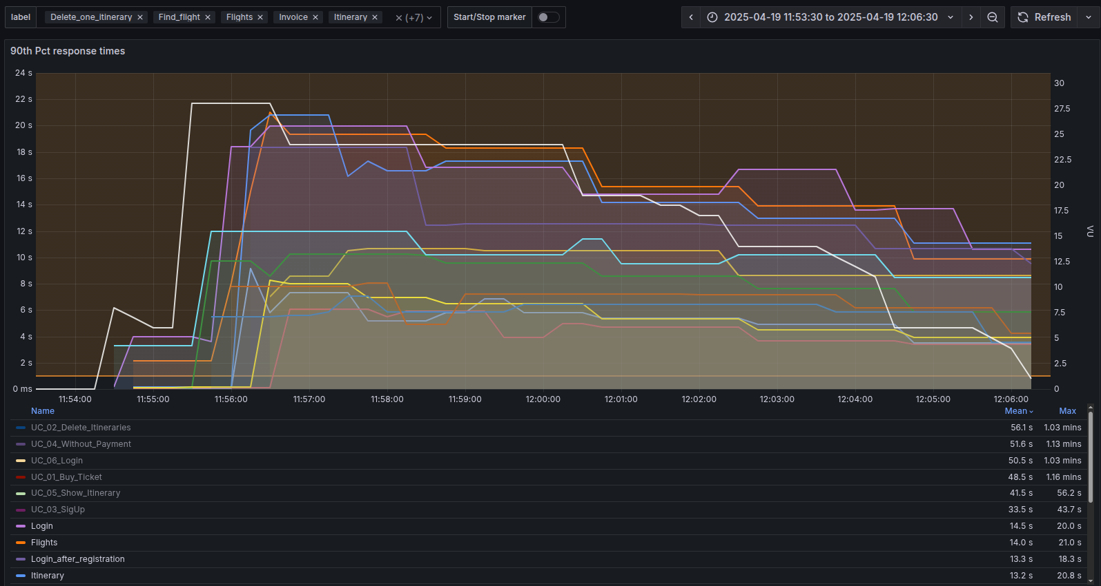

**График 4.3 Transaction per second.**

**График 4.4 Operations per Second.**

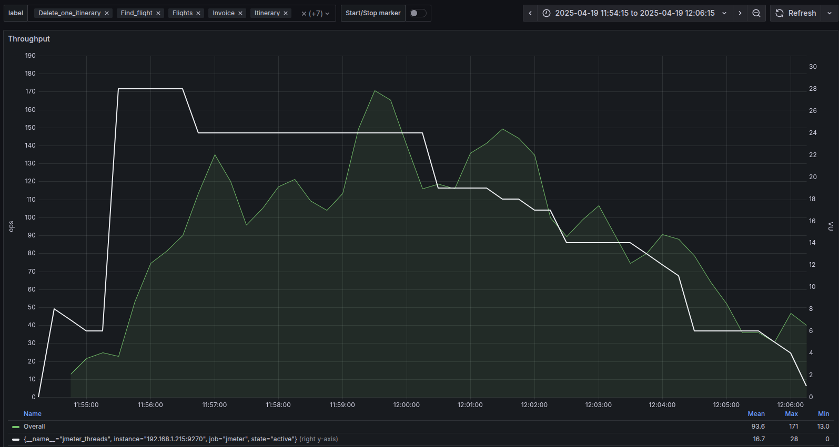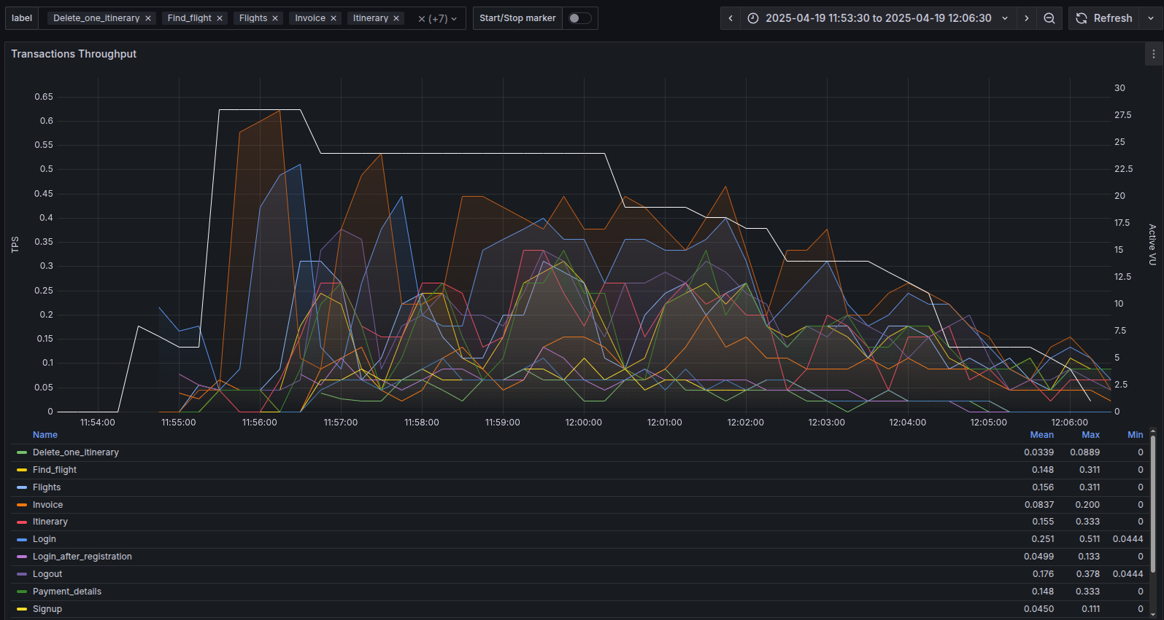

**График 4.5 Утилизация CPU**

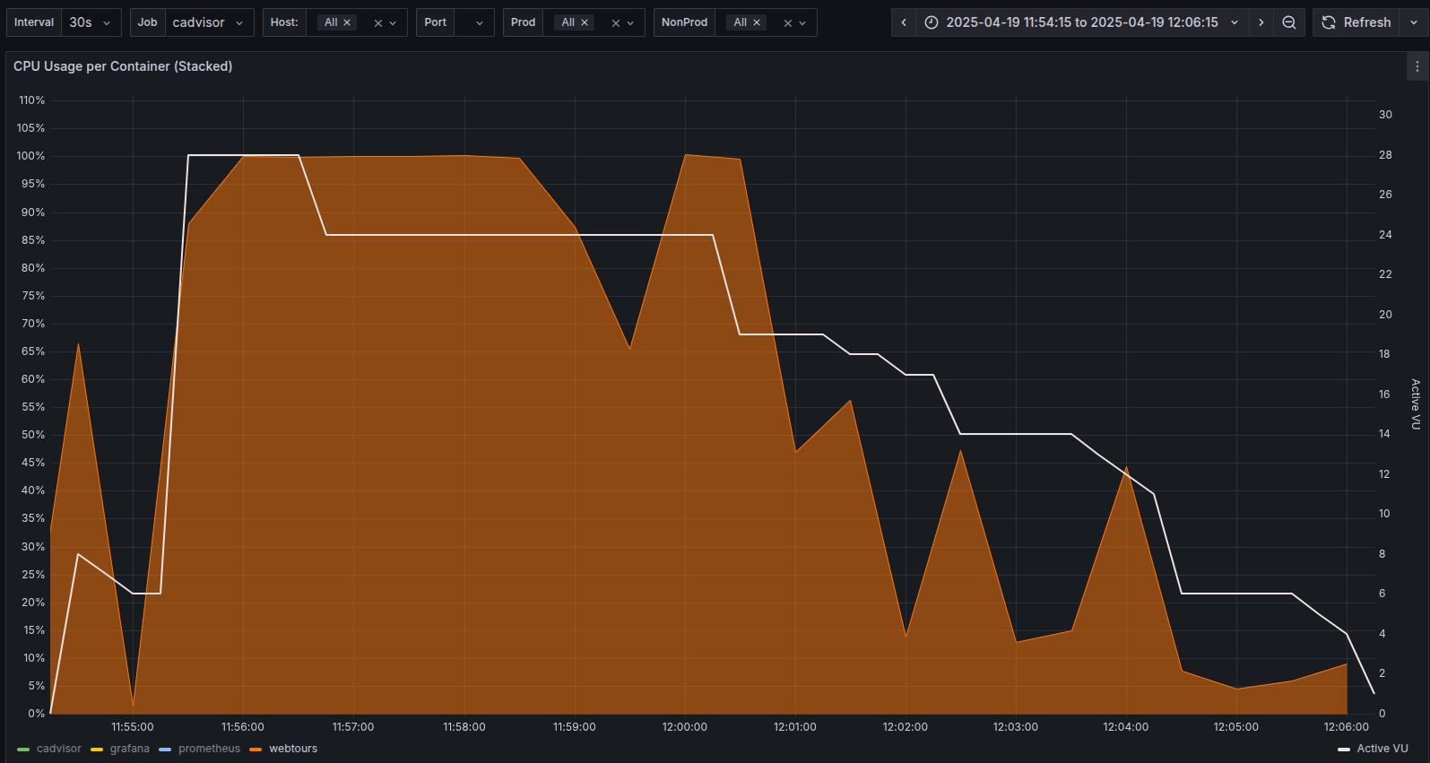

**График 4.6 Утилизация RAM**

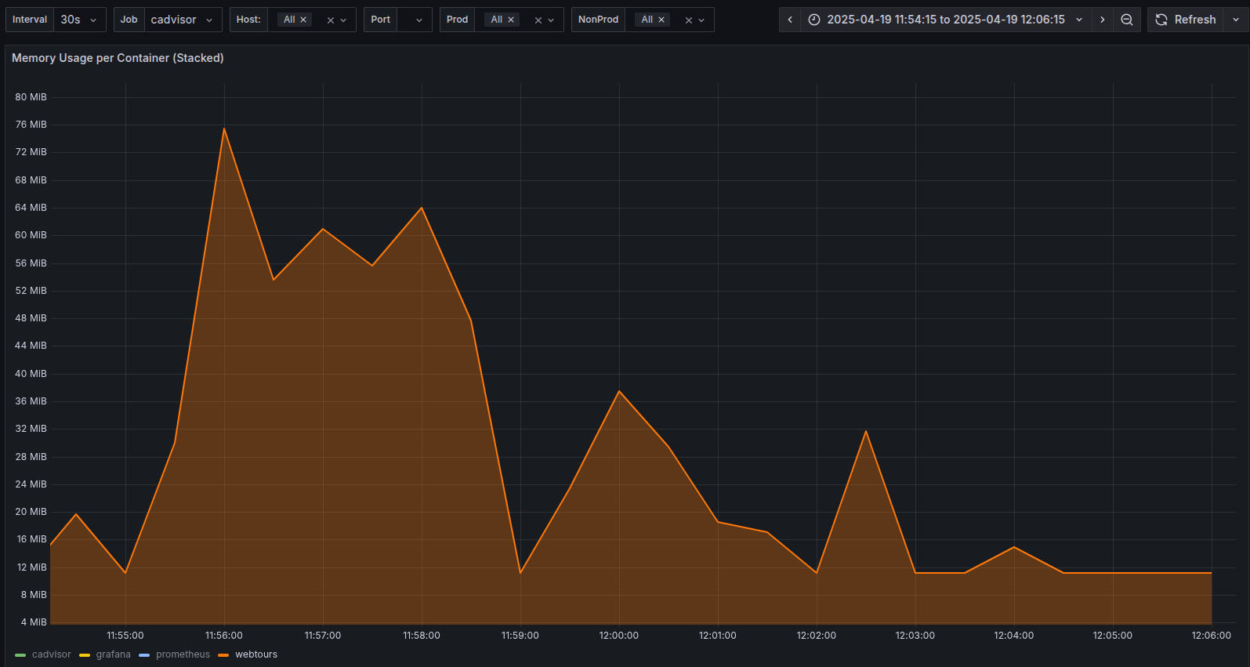

## Стресс тест «Объёмное тестирование»

*Значения профиля взято за ступень максимальной производительности*

|  |  |  |  |
| --- | --- | --- | --- |
| **Наименование транзакции** | **По профилю** | **По факту** | **% отклонения** |
| Welcome | 1082 | 1082 | 0% |
| Login | 893 | 890 | 0% |
| Flights | 583 | 580 | -1% |
| Find_flight | 568 | 567 | 0% |
| Payment_details | 568 | 568 | 0% |
| Invoice | 343 | 343 | 0% |
| Itinerary | 535 | 534 | 0% |
| Delete_one_itineraries | 138 | 139 | 1% |
| Logout | 668 | 663 | -1% |
| Signup | 189 | 190 | 1% |
| Signup_done | 189 | 190 | 1% |
| Login_after_registration | 189 | 190 | 1% |

**График 4.1 Количество пользователей.**

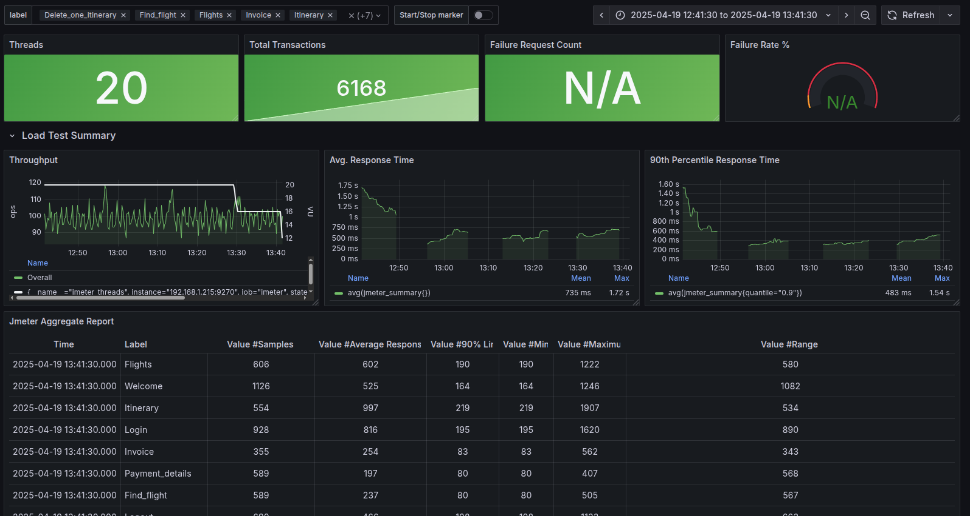

**График 4.2 Времена отклика.**

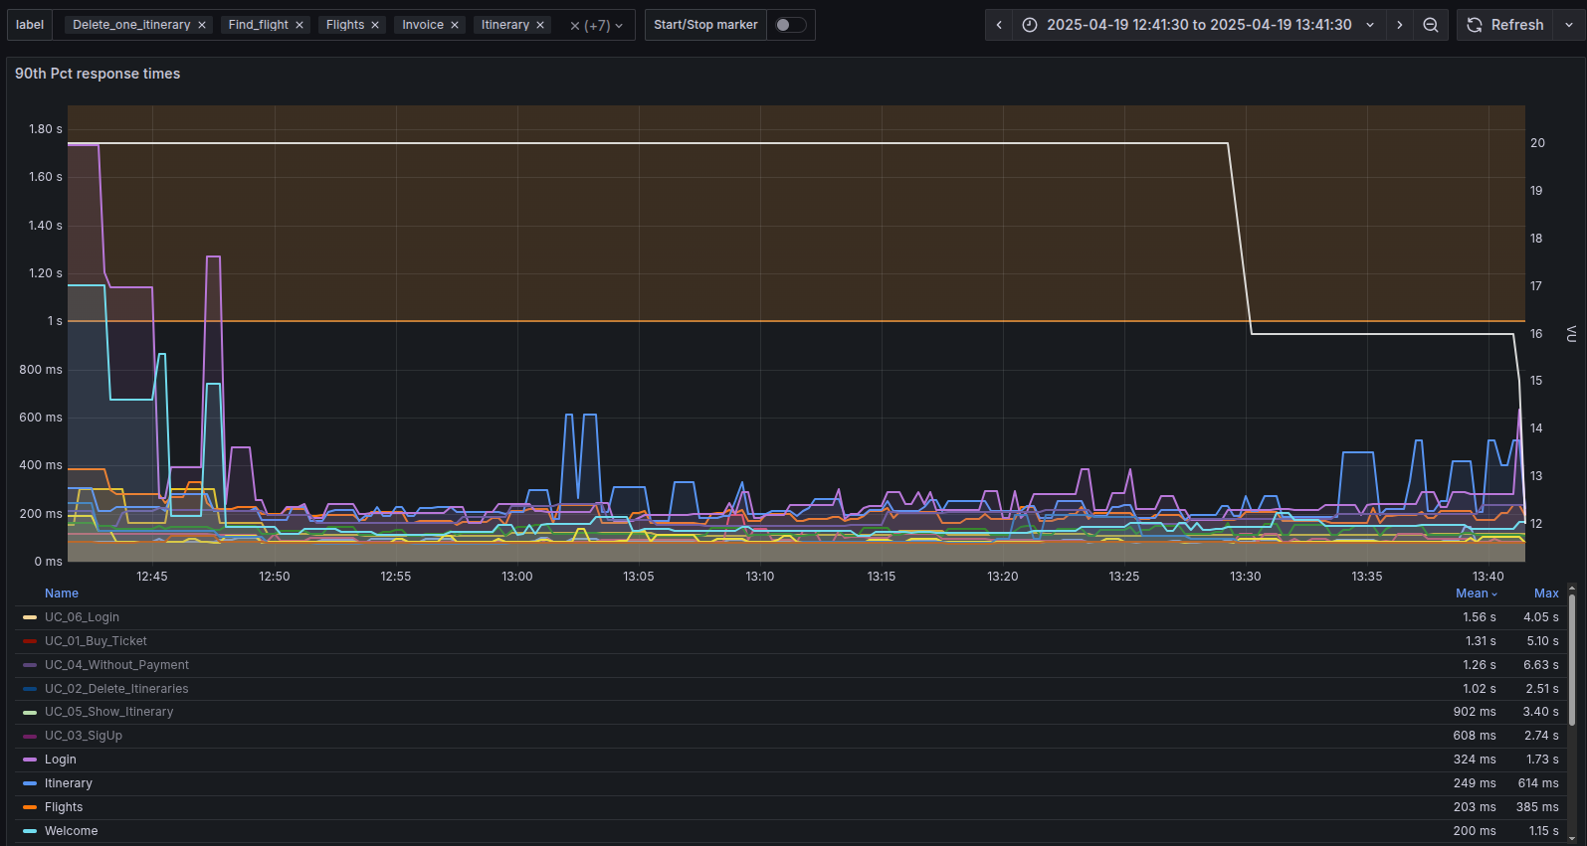

**График 4.3 Transaction per second.**

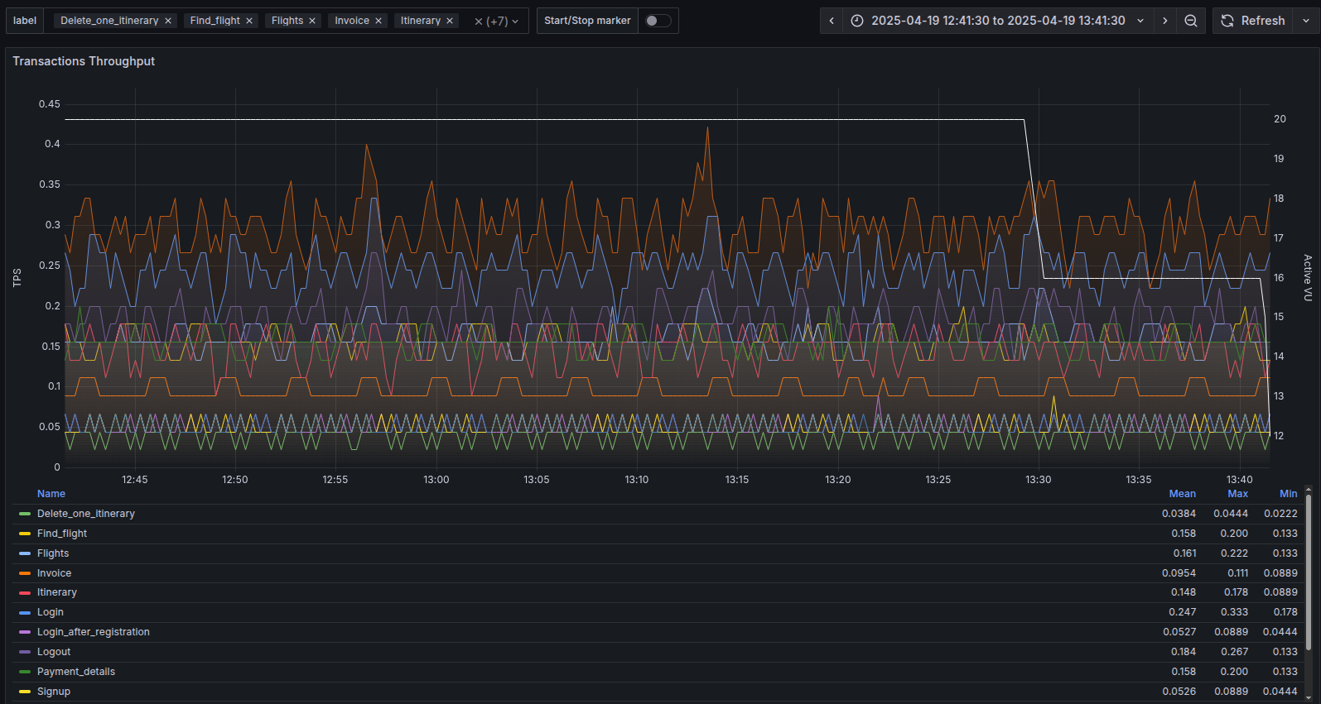

**График 4.4 Operations per Second.**

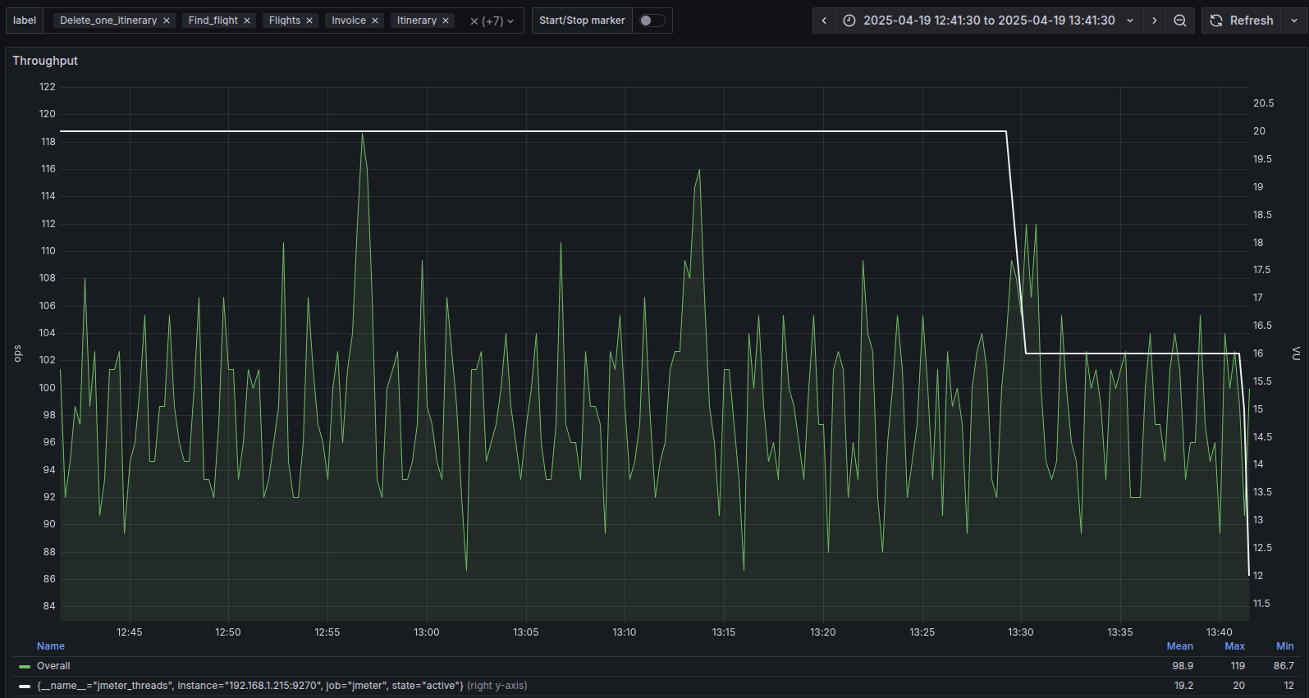

**График 4.5 Утилизация CPU**

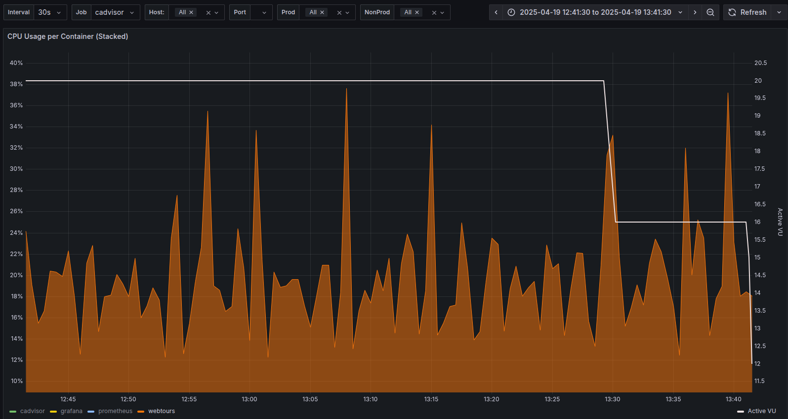

**График 4.6 Утилизация RAM**

